Asynchronous Learning for
Grade 7-8 Core French

Week of March 22, 2021

Note: For this task, students must have an Idéllo account in order to access the video.
If you already have a student account (username and password) from previous years, you may continue to use it.
If you don’t have a student account, please create your free student account using code 03n7pv3718mp6.
For information and tutorials that show how to create an account, please visit TDSB FSL Resources for Families.
Please keep track of your username and password carefully.

L’espace et ses merveilles

But d’apprentissage: Je lis, je regarde et j'écoute des textes au sujet de l’espace. Je fais des inférences. J’utilise des stratégies pour m’aider a comprendre et j’utilise mes habiletés de pensée critique pour organiser mes recherches et mes idées.
Bonjour! Cette semaine, nous allons explorer l’espace et le métier d’astronaute!

Utilise ce dictionnaire visuel pour t’aider et pour ajouter du vocabulaire nouveau que tu apprends.
L’espace et mes connaissances  Réfléchis à ces questions:  - Qu’est-ce que tu sais déjà à propos de l’espace?  - Quelles questions est-ce que tu as?  - Qu’est -ce que tu veux explorer?  Utilise ce tableau SVA et remplis les deux premières parties avec avec tes idées ou crée une carte mentale pour noter tes idées.  l’espace | Le métier d’astronaute  Autour du globe, il y a des scientifiques qui étudient l’espace et voyagent en espace. Ces femmes et hommes astronautes y vont pour faire des recherches et du travail important.  Dans cette affiche, Elise gravel parle de femmes scientifiques, y compris une astronaute. Peux-tu la trouver?  Marc Garneau était le premier canadien dans l'espace en 1983 et en 1992 une femme - Roberta Bondar a aussi fait partie d’un voyage spatiale.  Lis les pages 15 (Marc Garneau) et 11 (Roberta Bondar) dans le texte Science et technologie de Tab Vue pour apprendre plus.  - Qu’est-ce que tu as appris?  - Connais-tu d’autres astronautes?  Regarde et 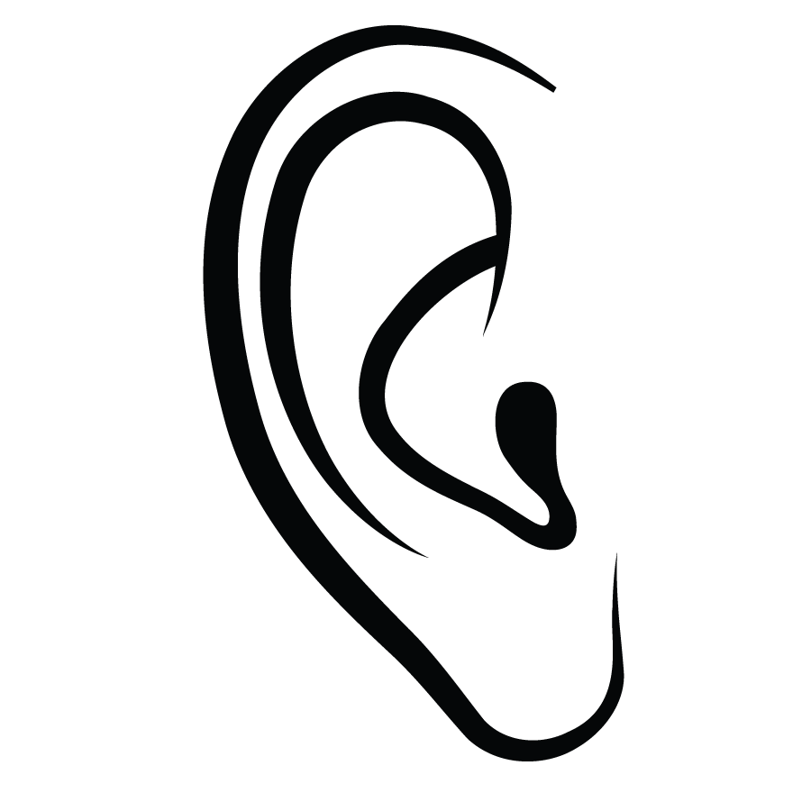écoute cette émission de Zone Jeunesse sur Idéllo Le métier d'astronaute - Le monde est petit - Zone Jeunesse pour découvrir plus.  Tu n’as pas besoin de tout comprendre. Utilise des stratégies de lecture et d'écoute pour t’aider:  - regarde les images  - regarde/écoute les mots familiers  - fait des inférences  - fait des liens à ce que tu sais déjà  (http://clipart-library.com/clipart/498597.htm)  Quels autres astronautes sont présentés dans la vidéo?
Recherche  Explore un ou plusieurs de ces textes et vidéos pour apprendre au sujet de l’espace dans la Bibliothèque virtuelle du TDSB du TDSB.  Les magazines Numérico  - Les explorateurs de l'espace à la page 12  - L'univers des étoiles- pages 10 à 12  Big Timber Media  - Comètes et astéroïdes  - Etoiles et galaxies  - La lune  - Le soleil  - Les planètes lointaines  - Les planètes voisines  Idéllo  - Savais-tu que? (il y a beaucoup de vidéos au sujet de l’espace dans cette collection!) | Mini-rapport ou mini-présentation  Reviens au tableau SVA et remplis la dernière partie avec tes idées de ce que tu as appris.  Fais un mini-rapport ou une mini-présentation en format oral ou écrit sur une idée que tu veux présenter à propos de l’espace (les planètes, les personnes, la technologie)  Voici quelques choix:  - format oral: une vidéo enregistrée, une présentation à quelqu’un, un balado, autre  - format écrit: un rapport, un livret, une affiche, un diaporama dans Google Slides ou ton propre Jamboard.

